Фотооптические свойства гребнеобразных жидкокристаллических полиметакрилатов с азобензол-содержащими фотохромными группами
Стрелков И.А.¹, Бойчук А.И.¹, Шибаев В.П.¹, Бобровский А.Ю.¹
Студент, 6 курс специалитета
¹Химический факультет Московского государственного университета, им. М.В. Ломоносова.
E-mail: ivanstrelkov717@mail.ru
Создание самоорганизующихся материалов – одна из важнейших задач современной науки. Одним из перспективных классов таких систем являются жидкокристаллические (ЖК) гребнеобразные полимеры, содержащие в своём составе фотохромные группы. Они сочетают способность образовывать ЖК фазу, фиксировать её в стеклообразном состоянии и изменять как структуру, так и некоторые оптические свойства под действием света.
В данной работе синтезированы новые фотохромные ЖК полимеровы с азобензольными боковыми группами и разной длиной спейсера (n=4, 6, 10) (рис. 1а), изучено их фазовое поведение и фотооптические свойства, в том числе процессы фотоориентации. Обнаружено, что наличие метильных боковых заместителей (серия PMnD) приводит к снижению температур изотропизации ЖК фаз более, чем на 50 ^{о}С, что связано со снижением анизометрии боковых мезогенных групп.

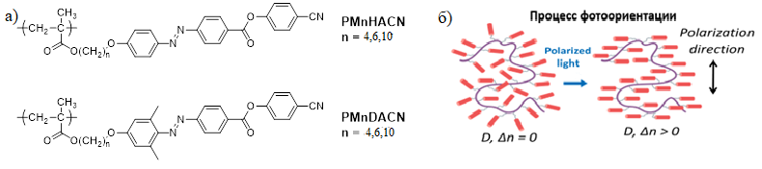Рис. 1. а) Химическая структура полиметакрилатов, с диметил орто-замещенными (PMnD) и незамещенными азобензольными заместителями (PMnH). (Полимеры получены радикальной полимеризацией мономеров синтезированных коллегами из Института физики в Праге), б) Схема процесса фотоориентации под действием поляризованного света

Изучение фотооптических свойтсв полимерных пленок, облученных поляризованным светом, приводит к фотоориентации фотохромных групп в направлении перепендикулярном плоскости поляризации. Этот процесс сопровождается появлением линейного дихроизма и двулучепреломления.
Таблица 1. Максимальные значения дихроизма для изученных полимеров
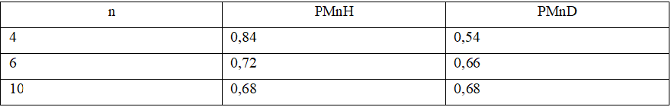

Значения дихроизма для полимеров с незамещенными фотохромами PMnH выше, но при этом для них уменьшение длины спейсера n приводит к увеличению значений дихроизма, тогда как для замещенных полимеров PMnD наблюдается обратная картина.
Синтезированные и изученные ЖК полимеры представляют интерес с точки зрения использования их в фотонике и оптоэлектронике.

Работа выполнена при поддержке Российского научного фонда (22-13-00055).

